# 6 PENGENALAN GAME dan UNITY

|  |  |  |
| --- | --- | --- |
| **NIM** | : | 2118012 |
| **Nama** | : | Adrianus Vianto Eban Kia |
| **Kelas** | : | A |
| **Asisten Lab** | : | Natasya Octavia (2118034) |

## Tugas 6 : Unity

1. Membuat Akun dan Installasi Unity
2. Buka website Unity https://unity.com/ pada icon user pojok kanan atas, klik icon tersebut kemudian pilih Create a Unity ID

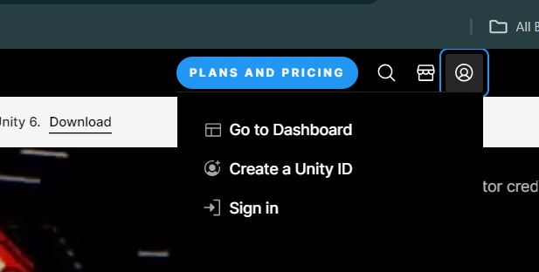

1. Isikan kolom Email menggunakan email yang masih aktif, karena Unity perlu mengirim konfirmasi. Sisanya bisa diisi sesuai dengan keterangan. Untuk bagian password minimum menggunakan 8 karakter, 1 menggunakan angka dan 1 menggunakan huruf besar, jika selesai mengisi, pilih Cteate Unity ID

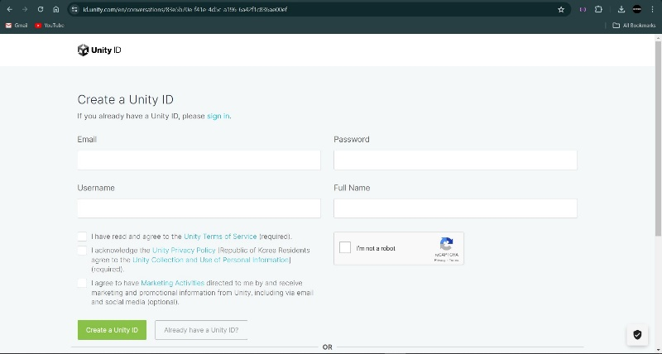

1. Buka kotak email, maka aka nada pesan konfirmasi dari Unity, klik Link to confirm email, maka akan diperintah untuk menklik tombol Verify

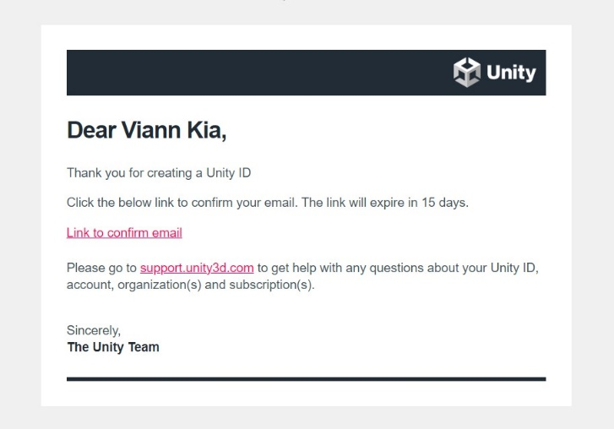

1. Unity akan menyuruh untuk login menggunakan email yang dibuat

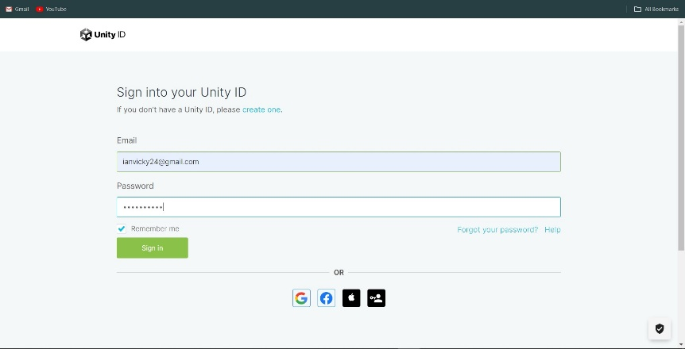

1. Silahkan langsung menuju pada home page unity seperti pada gambar berikut,tekan saja tombol download yang ada pada tampilan homepage tersebut.

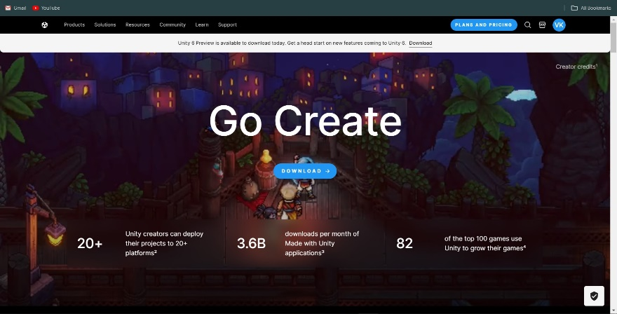

1. Selanjutnya, akan muncul tampilan page selanjutnya untuk melakukan download UnityHub yang nantinya digunakan untuk memasukkan UnityEditor.

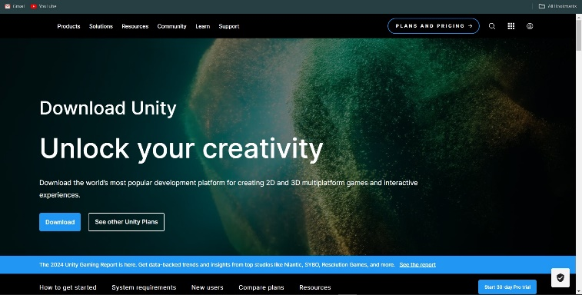

1. Setelah download selesai sesuai dengan lokasi download anda install saja UnityHub yang telah didownload tersebut akan muncul tampilan sebagai berikut.

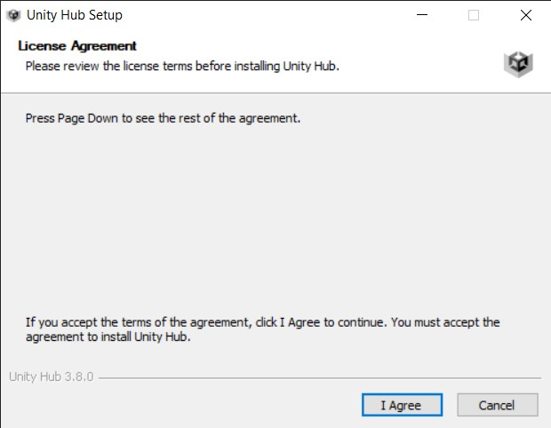

1. Menunggu proses install UnityHub nantinya setelah selesai akan muncul tampilan UnityHub seperti gambar berikut dan bisa langsung melakukan tindakan SignIn dengan akun yang telah dibuat sebelumnya.

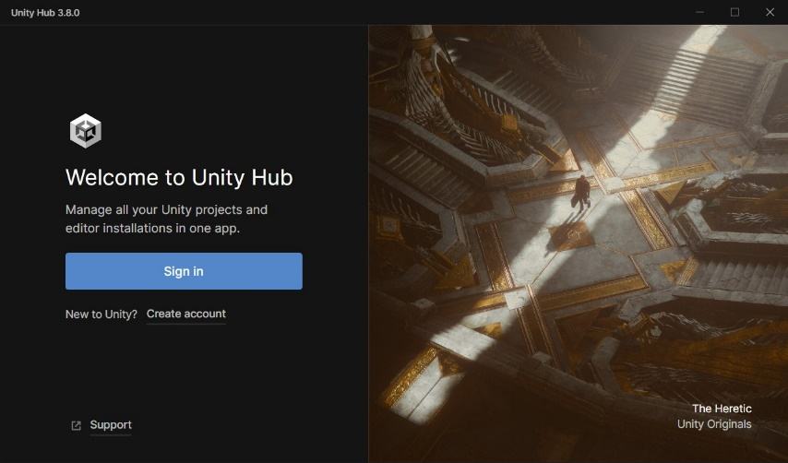

1. Selanjutnya, ialah masalah lisensi pada aplikasi unity ini langsung pada tampilan awal tekan (Manage License) dan akan muncul tampilan sebagai berikut.

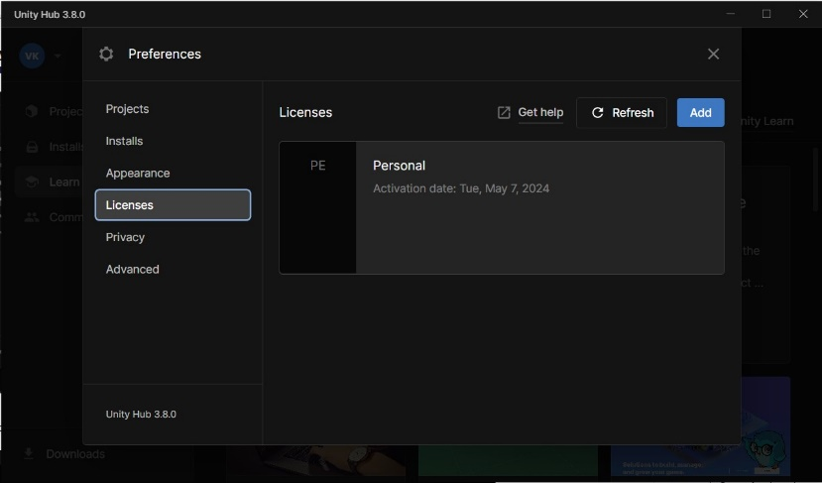

1. Langkah berikutnya ialah Add Lisensi yang dibutuhkan yaitu tekan (Get Free personal License).

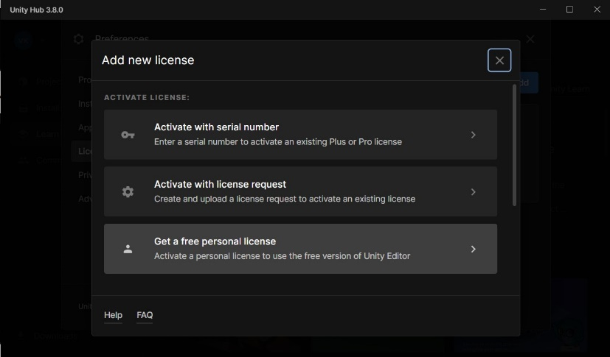

1. Berikutnya tinggal tekan Agree dan tunggu beberapa saat..

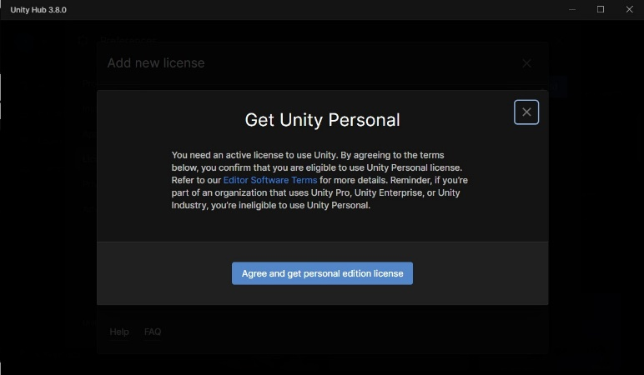

1. Mengimport Asset Unity
2. Cari asset yang ingin di import lalu pilih Add to My Asset.

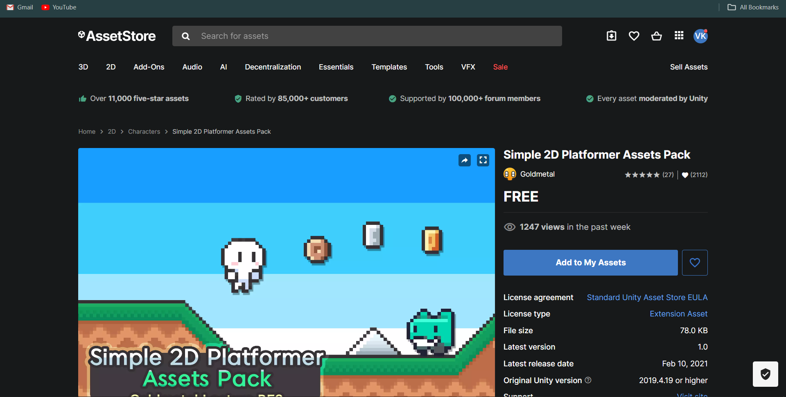

1. Buka aplikasi Unity versi 2020., pilih New Project.

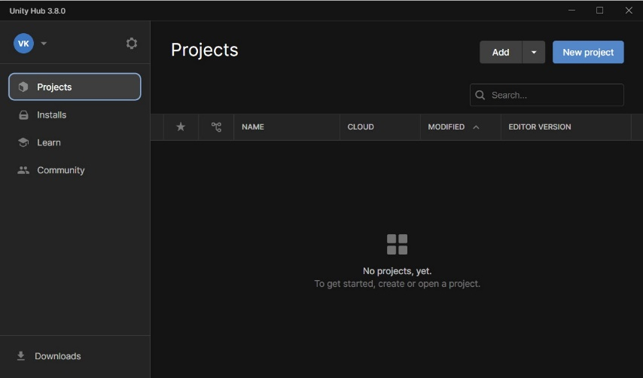

1. Pastikan sudah login menggunakan akun Unity yang dibuat sebelumnya, Isikan nama projek, pilih lokasi penyimpanan file yang diinginkan atau dibiarkan saja dan pilih 2D, karena akan membuat game 2D platform, jika sudah Crate Project.

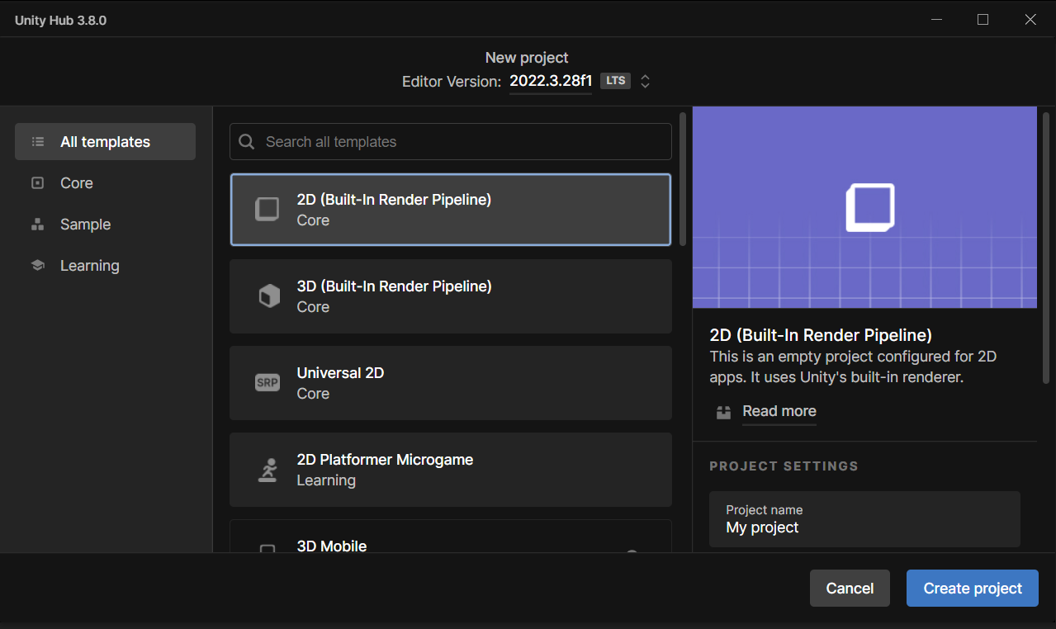

1. Saat Unity editor sudah terbuka, pilih Windows>Asset Store (ctrl+9).

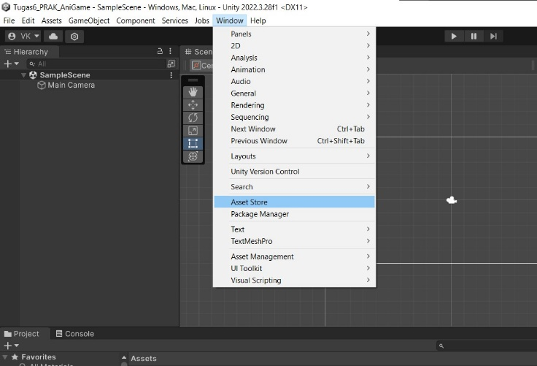

1. Saat assets store terbuka, klik icon akun kalian, pilih My Assets.

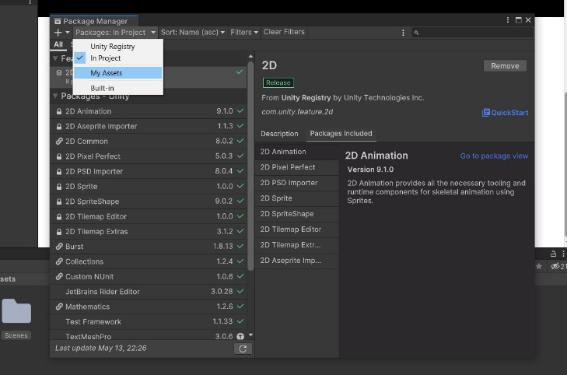

1. Download Assets yang sudah ditambahkan ke whislist akun sebelumya, jika assets selesai terdwonload, klik Import.

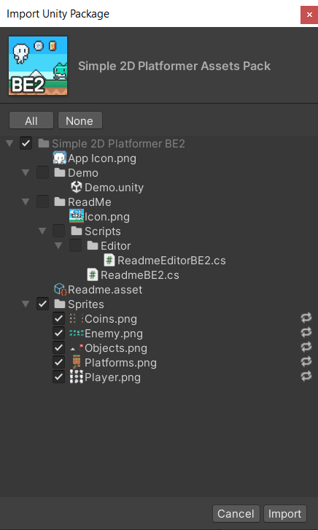

1. Jika sudah maka asset yang diimport akan muncul di project bawah kiri.

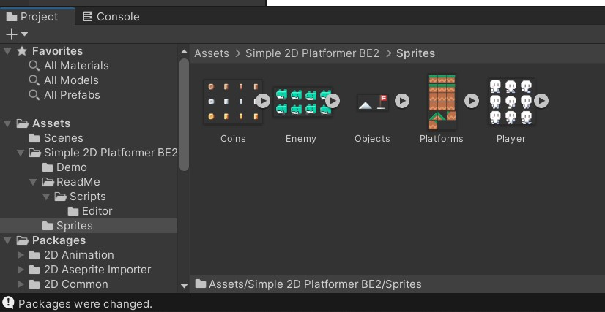

Link Postingan Instagram : <https://www.instagram.com/p/C66j2NuvrHv/?utm_source=ig_web_copy_link&igsh=MzRlODBiNWFlZA==>